Образовательная область художественно – эстетическое развитие (музыка)
Группа общеразвивающей направленности для детей раннего возраста от 3 до 4 лет
Дата: 18.05.2020- 22.05.2020
№ недели | Название темы | Виды деятельности | Задачи | Методические приемы реализации задач
35 | «Месяц май – гостей встречай» | 1.Слушание. «Мишка пришел в гости» Музыка М. Раухвергера, «Курочка» Музыка Н. Любарского  2.Пение. «Цыплята» Музыка А.Филиппенко  «Есть у солнышка друзья» Музыка Е. Тиличеевой  3.Музыкальное движение. «Топающий шаг» , «Ах вы, сени». Русская народная мелодия  4.Игра на детских музыкальных инструментах «Учим лошадку танцевать», «Топающий шаг», Ритмические цепочки  5. Музыкальная игра-драматизация «Воробушки и автомобиль» Музыка М. Раухвергера, «Черная курица» | Совершенствовать умение детей выполнять повороты кистями рук - «ручки пляшут».  Развивать умение слушать музыку, понимать ее образное содержание.  Побуждать к пению. Доставить детям радость от пения знакомых песен. | Руководство движениями детей воспитателем. Исполнение музыкальным руководителем, беседа о характере. Предложить детям узнать песни и спеть их.  https://wwj.lalamus.mobi/music/М.+Раухвергера+Мишка+пришел+в+гости «Мишка пришел в гости»  https://yosounds.ru/?song=Филиппенко+–+Цыплята «Цыплята»  https://audio-vk4.ru/?mp3=Детские+–+Есть+у+солнышка+друзья+%28сл.+Каргановой%2C+муз.+Тиличеевой%29 «Есть у солнышка друзья»  https://audio-vk4.ru/?mp3=Русская+народная+–+Ах%2C+вы+сени «топающий шаг»  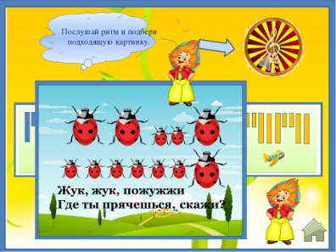  «Ритмическая цепочка жучков»  https://audio-vk4.ru/?mp3=игра+–+воробушки+и+автомобиль «Воробушки и автомобиль»

